Пермский национальный исследовательский политехнический университет.

Лабораторная работа № 6 по ООП.

«АТД. Контейнеры».

Выполнил: студент группы РИС-23-2б

Вековшинин Иван Николаевич

Проверила: доцент кафедры ИТАС

О.А. Полякова.

2024 г.

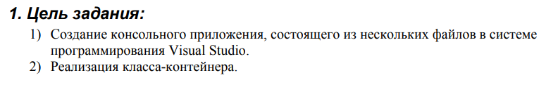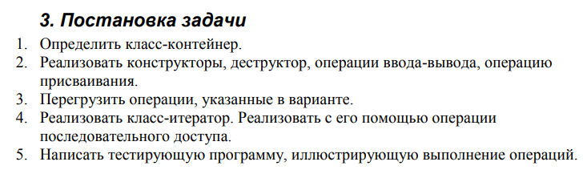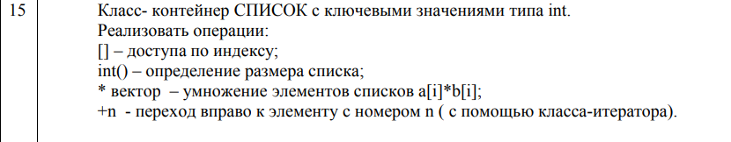

UML Diagram

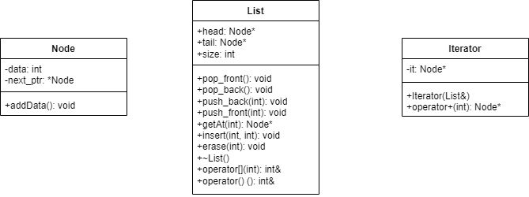

Код:

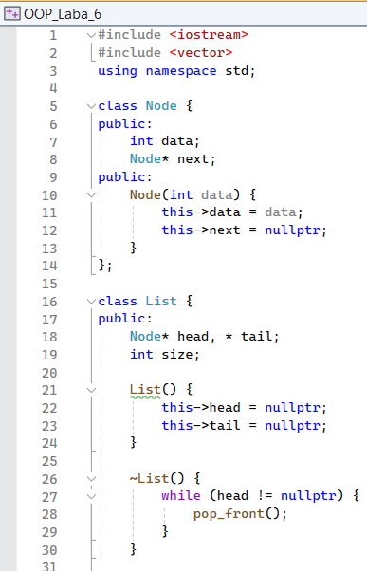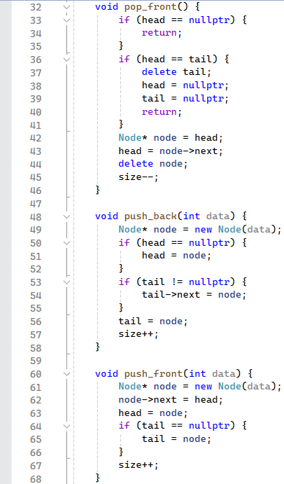

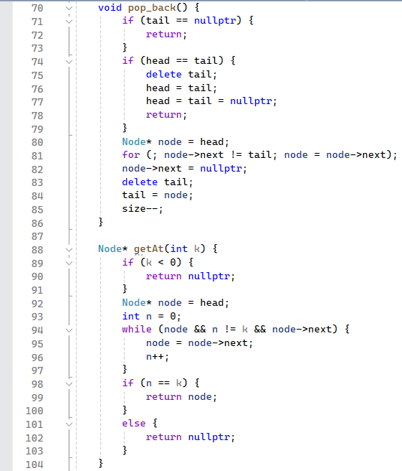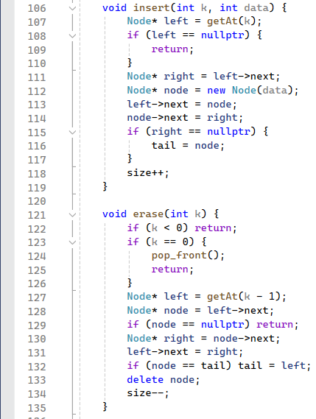

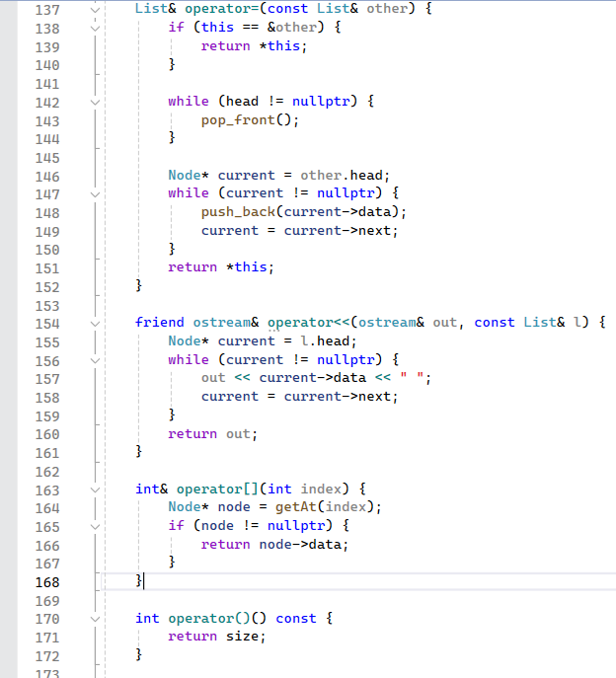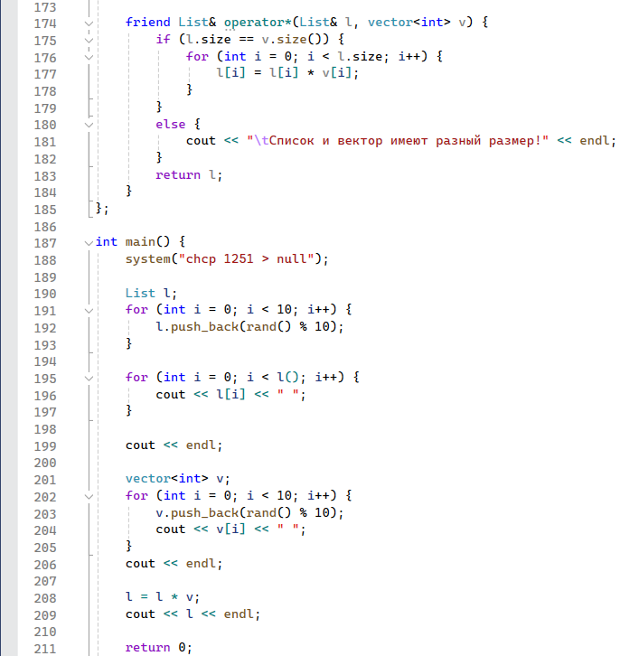

Результат работы программы:

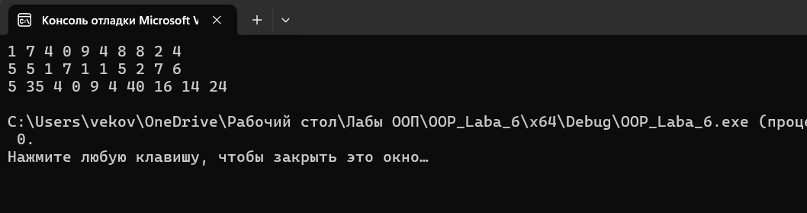

Ответы на вопросы:

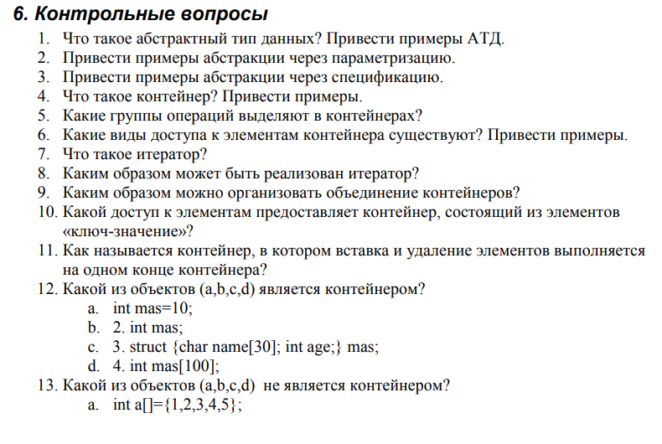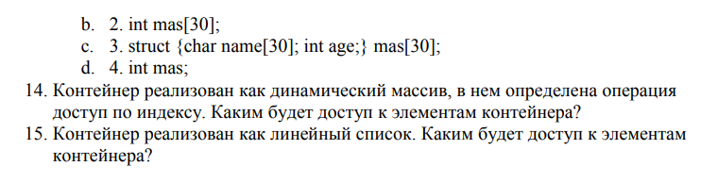

1. Абстрактный тип данных (АТД) - это спецификация данных и операций над ними, независимая от конкретной реализации. Примеры АТД: стек, очередь, список.

2. Пример абстракции через параметризацию - обобщенный тип списка, параметризованный типом элементов, например, List<T>.

3. Пример абстракции через спецификацию - спецификация операций над контейнером, не зависящая от конкретной реализации, например, интерфейс ICollection<T> для коллекций.

4. Контейнер - это структура данных, предназначенная для хранения коллекции элементов. Примеры контейнеров: массив, список, словарь.

5. Группы операций в контейнерах: добавление элемента, удаление элемента, доступ к элементу по индексу, проверка наличия элемента, перебор элементов.

6. Виды доступа к элементам контейнера: доступ по индексу, итерация (перебор). Примеры: доступ к элементу списка по индексу, использование итератора для перебора элементов.

7. Итератор - это объект, позволяющий последовательно перебирать элементы контейнера.

8. Итератор может быть реализован в виде класса, который хранит ссылку на контейнер и текущую позицию перебора, а также методы для перемещения к следующему элементу и проверки окончания перебора.

9. Объединение контейнеров можно организовать путем создания нового контейнера и добавления в него элементов из двух или более контейнеров.

10. Контейнер, состоящий из элементов "ключ-значение" (например, словарь или ассоциативный массив), предоставляет доступ к элементам по ключу.

11. Контейнер, в котором вставка и удаление элементов выполняется на одном конце контейнера, называется стеком.

12. Объекты (a,b,c,d), которые являются контейнерами:

c. struct {char name30; int age;} mas; (структура с полями name и age)

d. int mas100; (массив из 100 целых чисел)

13. Объект (a,b,c,d), который не является контейнером:

d. int mas; (целочисленная переменная)

14. Доступ к элементам контейнера, реализованного как динамический массив, с операцией доступа по индексу будет осуществляться путем указания индекса элемента в квадратных скобках после названия контейнера, например: containerindex.

15. Доступ к элементам контейнера, реализованного как линейный список, будет осуществляться путем перебора элементов с использованием указателей на следующий элемент списка, например: currentelement = currentelement->next.